# 复学流程学生操作指南

### 复学线上流程说明

学生填写复学申请表（填写必填信息、按要求上传附件等）

学院教务干事，意见标注建议班级

教务处审批（通过）

提交至学工处分配宿舍

财务处审核

一卡通、户籍、图书馆等环节审批

复学流程完成

### 学生填写表单

1. 学生可在服务大厅（电脑端：<http://s.bitzh.edu.cn> 账号：学号，密码：身份证后六位）或微门户（微门户--服务大厅--新建事务）中，打开“学生复学申请流程2020.9”，填写表单（图1），可在服务大厅自定义桌面中添加卡片信息（图2），在“我的业务”中查看流程进度（图3），或微门户（微门户--服务大厅--我的申请）查看；
2. 表单中，请留意选择“复学方式”，其中“复学类型”是必选，“联系电话、休学时间、休学原因、复学原因”等含“**！**”为必填项。

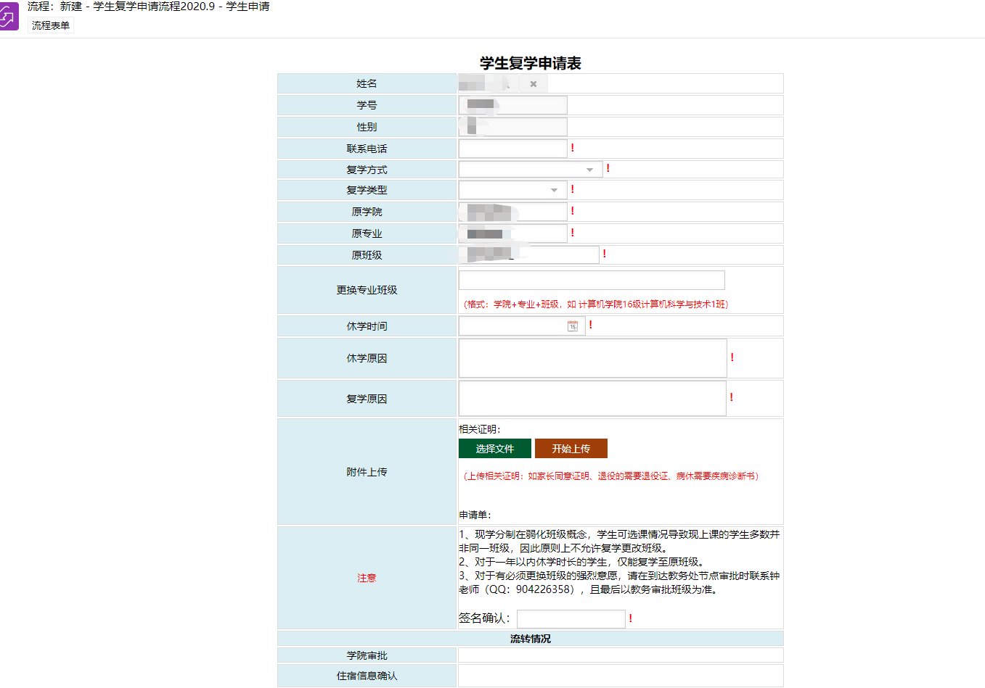

图1

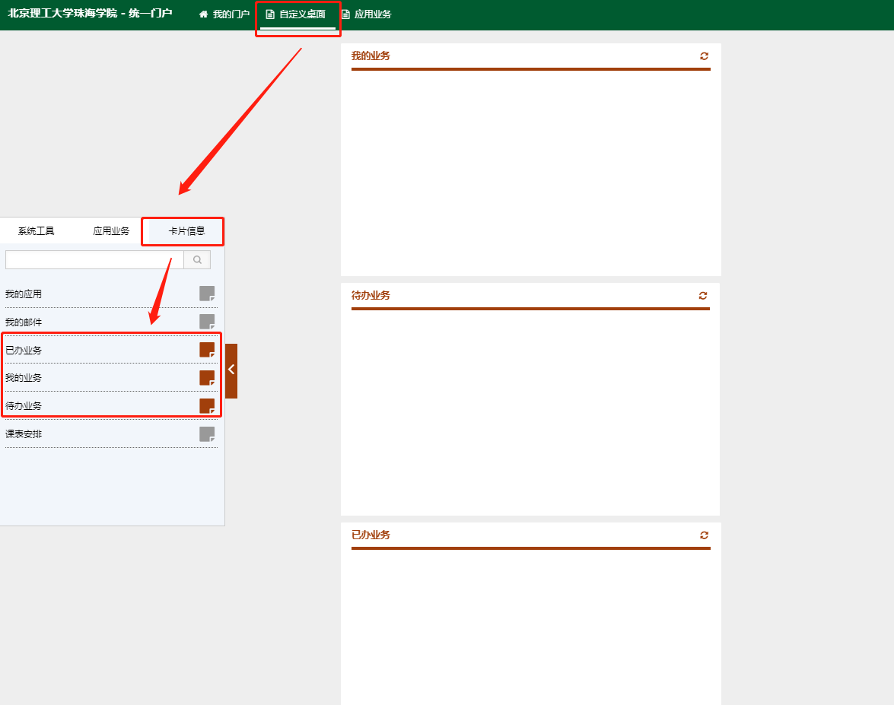

图2

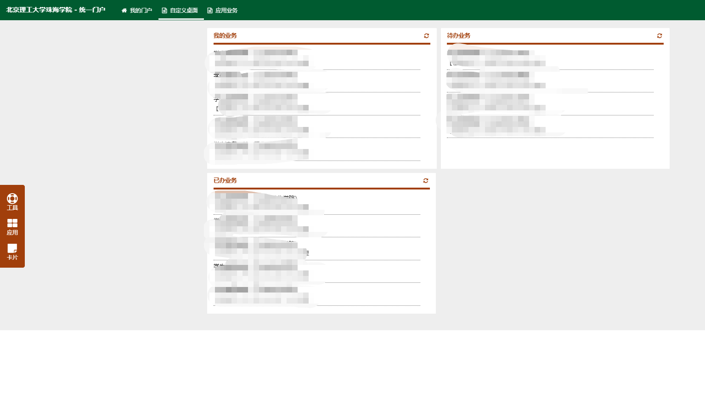

图3